Trabalho I

Pontuação (0-3,0)

Disciplina: Banco de Dados

Dupla Alunos:

1.**EDSON DE FREITAS KLOCK MATRÍCULA = 202304362467**

2.__________________________________________________________

**Observações:**

**TRABALHOS IGUAIS NORA ZERO!!!!**

**TODAS AS RESPOTAS DEVEM ACOMPANHAR O PRINT DO COMANDO SOLICITADO.**

**Exemplo:**

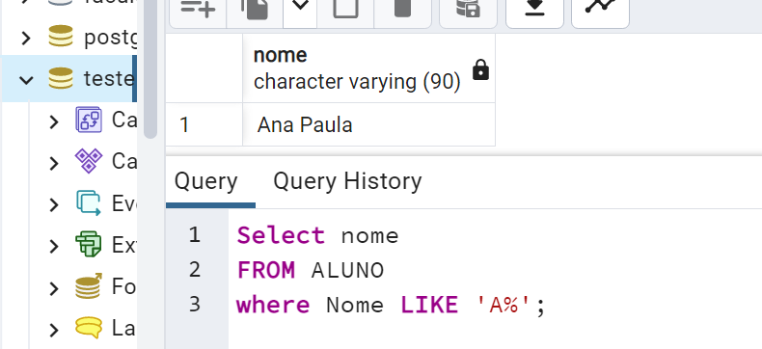

**Cenário:**

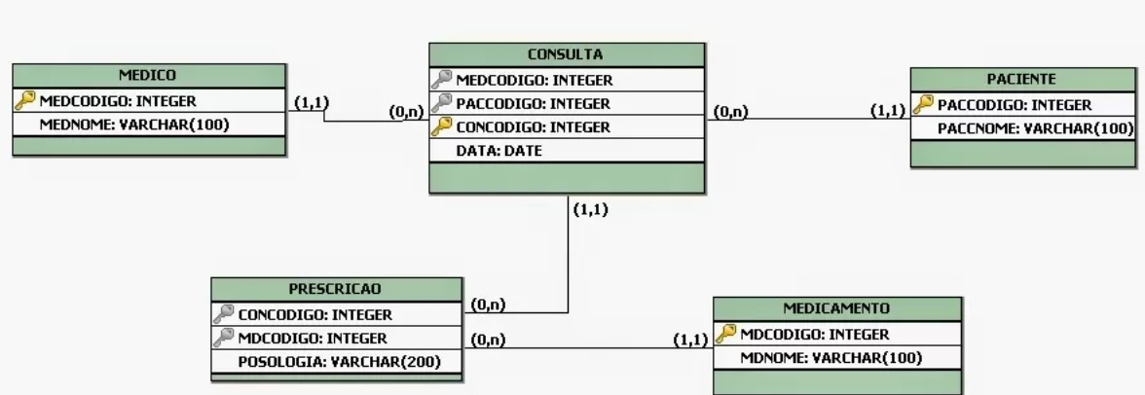

1. No pgAdmin, criar uma Database: (0,5):

Passo 1° Botão direito mouse em cima – Database – Create – Database Outra Opção é clicar Object-create-database.

Passo 2° -Nome da Database (Trabalho) – Save

Passo 3° Visual depois de criada

1. Na database criada, criar as 5 tabelas de acordo com cenário acima. (0,5)

1. Incluir uma nova coluna DATANASCIMENTO na tabela MÉDICO, com comando ALTER TABLE é possível adicionar uma coluna (0,5).

1. Inserir 2 tuplas em cada tabela (0,5). Usar o INSERT



1. Fazer uma alteração em qualquer tabela, na resposta identificar o que foi alterado: (0,5). Usar o UPDATE:

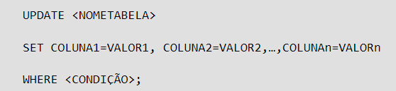

1. Com comando SELECT, realizar: (0,5)
   1. Retornar duas colunas de qualquer tabela:

* 1. Mostrar o nome e a data de nascimento dos médicos:

